 | Информационный вестник Ницинского сельского поселения | 13 марта  2025 год  6 (146)
Периодическое издание Думы и Администрации Ницинского сельского поселения

I. Распоряжения, Постановления Администрации Ницинского сельского поселения

ПОСТАНОВЛЕНИЕ

От 04.03.2025 года
с.Ницинское № 20

Об утверждении стоимости услуг, предоставляемых согласно гарантированному перечню услуг по погребению с 01 февраля 2025 года
В соответствии с статьями 9, 12 Федерального закона от 12.01.1996 г. № 8-ФЗ «О погребении и похоронном деле», Постановления Правительства Российской Федерации от 23.01.2025 г № 33 «Об утверждении коэффициента индексации выплат, пособий и компенсаций в 2025 году», Приказом РЭК Свердловской области от 19.11.2014 года №255 «Об утверждении Административного регламента исполнения государственной функции по согласованию органам местного самоуправления муниципальных образований в Свердловской области стоимости услуг, предоставляемых согласно гарантированному перечню услуг по погребению», ст. 14 п.22 Федерального закона от 06.10.2003 г. № 131-ФЗ «Об общих принципах организации местного самоуправления в Российской Федерации», статьи 30 п. 40 Устава Ницинского сельского поселения
ПОСТАНОВЛЯЕТ:
- Утвердить с 01.02.2025 года стоимость услуг, предоставляемых согласно гарантированному перечню услуг по погребению умерших граждан в Ницинском сельском поселении, с учетом уральского коэффициента, в размере 10 540 рублей 18 копеек (приложение №1)
- Считать утратившим силу Постановление администрации Ницинского сельского поселения №23 от 12.02.2024 года «Об утверждении стоимости услуг, предоставляемых согласно гарантированному перечню услуг по погребению с 01 февраля 2024 года»
- Опубликовать данное Постановление в печатном средстве массовой информации Думы и Администрации Ницинского сельского поселения "Информационный вестник" и разместить на официальном сайте Ницинского сельского поселения в информационно-телекоммуникационной сети «Интернет»: (WWW.nicinskoe.ru).
- Контроль за исполнением настоящего постановления возложить на заместителя главы администрации Ницинского сельского поселения А.В.Зырянова.

Глава Ницинского сельского поселения: Т.А.Кузеванова

ПОСТАНОВЛЕНИЕ

От 13 марта 2025 года
с.Ницинское № 22

О назначении публичных слушаний «О внесении изменений в Правила благоустройства территории населенных пунктов Ницинского сельского поселения»
В целях обеспечения участия населения Ницинского сельского поселения в решении вопросов местного значения, в соответствии с п.5 ст.16 Устава Ницинского сельского поселения, руководствуясь Положением «Об утверждении Положения о порядке организации и проведения публичных слушаний на территории Ницинского сельского поселения», утверждённым решением Думы Ницинского сельского поселения от 29.09.2023 года №82-НПА (с изменениями от 26.01.2024 №114-НПА)
ПОСТАНОВЛЯЮ:
1. Назначить публичные слушания по обсуждению проекта «О внесении изменений в Правила благоустройства территории населенных пунктов Ницинского сельского поселения»
2. Ознакомление населения с проектом «О внесении изменений в Правила благоустройства территории населенных пунктов Ницинского сельского поселения», «Информационный вестник Ницинского сельского поселения», официальный сайт Ницинского сельского поселения в сети «Интернет», а так же через библиотеки поселения и в администрации сельского поселения.
3. Провести публичные слушания 17 апреля 2025 года в 16 часов по адресу: с. Ницинское, ул. Советская, 35 ( здание администрации Ницинского сельского поселения, зал заседания Думы ).
4. Заявки на участие в публичных слушаниях, предложения и рекомендации «О внесении изменений в Правила благоустройства территории населенных пунктов Ницинского сельского поселения» принимаются в рабочие дни с 9.00 до 16.00 часов до 17 апреля 2025 года по адресу: с.Ницинское, ул. Советская, 35 (здание

администрации Ницинского сельского поселения зал заседания Думы Ницинского сельского поселения).
5. Создать комиссию по проведению публичных слушаний.
6. Утвердить состав комиссии по проведению публичных слушаний (приложение №1).
7. Комиссии по проведению публичных слушаний:
1) принять заявки на участие в публичных слушаниях, предложения и рекомендации по обсуждаемому вопросу;
2) подготовить и провести публичные слушания по обсуждению проекта «О внесении изменений в Правила благоустройства территории населенных пунктов Ницинского сельского поселения».
3) опубликовать протокол о результатах публичных слушаний по указанному проекту.
8. Опубликовать настоящее постановление в печатном средстве массовой информации Думы и Администрации Ницинского сельского поселения «Информационный вестник Ницинского сельского поселения», а также обнародовать путем размещения на официальном сайте Ницинского сельского поселения (www.nicinskoe.ru).

Глава Ницинского
сельского поселения: Т.А.Кузеванова

Приложение № 1
к Постановлению Главы
Ницинского сельского поселения
от 13.03.2025 года № 22

С О С Т А В
Комиссии по обсуждению проекта «О внесении изменений в Правила благоустройства территории населенных пунктов Ницинского сельского поселения»

1. Кузеванова Т.А. – Глава администрации Ницинского сельского поселения, председатель комиссии;
2. Миронова К.А. – специалист 1 категории администрации Ницинского сельского поселения , заместитель председателя комиссии
3. Глухих М.В. – специалист 1 категории администрации Ницинского сельского поселения, секретарь комиссии.
4. Зырянов А.В. – заместитель главы администрации Ницинского сельского поселения.
5. Зырянова И.В. председатель Думы Ницинского сельского поселения.
6. Коновалова Е.С. – специалист 1 категории администрации Ницинского сельского поселения

Утверждено:
Решением Думы Ницинского
сельского поселения
от 29.09.2023 №82-НПА

Положение о порядке организации и проведения
публичных слушаний на территории Ницинского сельского поселения

Статья 1. Общие положения
1. Настоящее Положение разработано в соответствии со статьей 28 Федерального закона от 06 октября 2003 года № 131-ФЗ «Об общих принципах организации местного самоуправления в Российской Федерации» и статьёй 16 Устава Ницинского сельского поселения.
2. Публичные слушания могут проводиться для обсуждения проектов муниципальных правовых актов по вопросам местного значения с участием населения Ницинского сельского поселения Думой Ницинского сельского поселения (далее – Дума поселения), главой Ницинского сельского поселения (далее – глава поселения).
3. Результаты публичных слушаний носят рекомендательный характер.
4. Расходы, связанные с организацией и проведением публичных слушаний, осуществляются за счет средств местного бюджета.

Статья 2. Цели проведения публичных слушаний
Основными целями организации и проведения публичных слушаний являются:
1) обсуждение проектов муниципальных правовых актов с участием населения Ницинского сельского поселения;
2) выявление и учёт общественного мнения и мнения экспертов по выносимому на публичные слушания вопросу местного значения;
3) развитие диалоговых механизмов органов власти и населения Ницинского сельского поселения;
4) поиск приемлемых альтернатив решения важнейших вопросов местного значения Ницинского сельского поселения;
5) выработка предложений и рекомендаций по обсуждаемой проблеме.

Статья 3. Вопросы публичных слушаний
1. На публичные слушания могут быть вынесены только вопросы местного значения Ницинского сельского поселения.
2. На публичные слушания в обязательном порядке выносятся:
1) проект Устава Ницинского сельского поселения, а также проект решения Думы поселения о внесении изменений и дополнений в данный Устав, кроме случаев, когда в Устав поселения вносятся изменения в форме точного воспроизведения положений Конституции Российской Федерации, федеральных законов, Устава Свердловской области или законов Свердловской области в целях приведения данного Устава в соответствие с этими нормативными правовыми актами;
(подп. 1 в ред. Решения Думы Ницинского сельского поселения от 26.01.2024 №114-НПА)
2) проект местного бюджета и отчет о его исполнении;
3) проект стратегии социально-экономического развития Ницинского сельского поселения;
4) вопросы о преобразования Ницинского сельского поселения, за исключением случаев, если в соответствии со статьей 13 Федерального закона от 06.10.2003 №131-ФЗ «Об общих принципах организации местного самоуправления в Российской Федерации» для преобразования поселения требуется получение согласия населения поселения, выраженного путём голосования, либо на сходах граждан.

Статья 4. Инициаторы публичных слушаний
1. Публичные слушания проводятся по инициативе населения Ницинского сельского поселения, Думы поселения или главы поселения.
2. От имени населения Ницинского сельского поселения инициатором проведения публичных слушаний может выступать инициативная группа численностью не менее 15 человек, достигших 18-летнего возраста (далее - инициативная группа).

Статья 5. Порядок назначения публичных слушаний
1. Публичные слушания, проводимые по инициативе населения или Думы поселения, назначаются решением Думы поселения, а по инициативе главы поселения - постановлением главы поселения.
2. В решении (постановлении) о назначении публичных слушаний указывается:
1) сведения об инициаторах публичных слушаний;
2) тема публичных слушаний (вопросы, наименование проекта муниципального правового акта, выносимого на публичные слушания);
3) организаторы проведения публичных слушаний;
4) дата, время и место проведения публичных слушаний;
5) сроки и порядок представления предложений и замечаний участниками публичных слушаний, в том числе возможность предоставления жителям Ницинского сельского поселения своих замечаний и предложений посредством официального сайта Ницинского сельского поселения в информационно-коммуникационной сети Интернет (www.nicinskoe.ru) (далее – официальный сайт), а также сроки подачи заявок на участие в публичных слушаниях.
3. Решение Думы поселения или постановление главы поселения о назначении публичных слушаний подлежит обязательной публикации в печатном средстве массовой информации Думы и Администрации Ницинского сельского поселения «Информационный вестник Ницинского сельского поселения» (далее – «Информационный вестник»), а также обнародованию путём размещения на официальном сайте Ницинского сельского поселения (www.nicinskoe.ru) вместе с проектом муниципального правового акта, выносимого на публичные слушания, в срок не позднее 7 дней с момента подписания решения (постановления).
В случае использования при проведении публичных слушаний федеральной государственной информационной системы «Единый портал государственных и муниципальных услуг (функций)» (далее - Единый портал) решение (постановление) о назначении публичных слушаний вместе с проектом муниципального правового акта, выносимого на публичные слушания, в срок не позднее 7 дней с момента подписания решения (постановления) подлежит размещению также на Едином портале.
4. Решение (постановление) о назначении публичных слушаний подлежит размещению на информационных стендах, расположенных в населенных пунктах Ницинского сельского поселения, а также иными способами, обеспечивающими доступ участников публичных слушаний к указанной информации.
5. Для принятия Думой поселения решения о назначении публичных слушаний по инициативе населения, инициативная группа подает заявление о проведении публичных слушаний. В заявлении инициативной группы о проведении публичных слушаний должны быть указана тема публичных слушаний (наименование проекта муниципального правового акта, выносимого на публичные слушания).
Заявление подписывается председателем и секретарем собрания инициативной группы. К заявлению прикладывается список инициативной группы (Приложение 1 к настоящему Положению), а также протокол собрания инициативной группы, на котором было принято решение о выдвижении инициативы.
6. Заявление о назначении публичных слушаний, внесенное населением Ницинского сельского поселения (далее – заявление), рассматривается Думой поселения на своем заседании в соответствии с Регламентом Думы поселения.
7. По результатам рассмотрения заявления Дума поселения принимает решение о назначении публичных слушаний либо об отказе в назначении публичных слушаний.
8. Решение об отказе в назначении публичных может быть принято в случаях, если:
1) инициаторами проведения публичных слушаний нарушена процедура выдвижения инициативы;
2) инициируемая тема публичных слушаний не относится к вопросам, указанным в статье 3 настоящего Положения;
3) по предлагаемому к рассмотрению на публичных слушаниях вопросу, проекту муниципального правового акта публичные слушания уже назначены по инициативе иного субъекта;
4) предлагаемый к рассмотрению на публичных слушаниях вопрос, проект муниципального правового акта противоречит действующему законодательству;
5) решение предлагаемого к рассмотрению на публичных слушаниях вопроса не входит в компетенцию органов местного самоуправления Ницинского сельского поселения.
9. Публичные слушания по вопросам, указанным в пунктах 1, 4 части 2 статьи 3 настоящего Положения, назначаются Думой поселения. Публичные слушания по вопросам, указанным в пунктах 2, 3 части 2 статьи 3 настоящего Положения, назначаются главой поселения.
10. Срок проведения публичных слушаний со дня опубликования Решения (постановления) о назначении публичных слушаний до дня опубликования результатов публичных слушаний не может быть более двух месяцев, если иные сроки не определены федеральным законодательством и настоящим Положением.

Статья 6. Порядок подготовки публичных слушаний
1. Организатор публичных слушаний:
1) готовит повестку проведения публичных слушаний в соответствии с темой публичных слушаний;
2) заблаговременно оповещает население Ницинского сельского поселения о дате, времени и месте проведении публичных слушаний;
3) обеспечивает опубликование темы и перечня вопросов публичных слушаний в «Информационном вестнике». При рассмотрении на публичных слушаниях проекта муниципального правового акта размещает его полный текст на официальном сайте, а в случае использования при проведении публичных слушаний Единого портала - на Едином портале;
4) проводит анализ материалов, представленных инициаторами публичных слушаний, а также предложений и замечаний, поступивших от граждан;
5) регистрирует участников публичных слушаний и обеспечивает их проектом итогового документа;
6) определяет докладчиков (содокладчиков);
7) предлагает порядок выступлений на публичных слушаниях;
8) организует подготовку решения, состоящего из рекомендаций и предложений по каждому из вопросов, выносимых на публичные слушания (Приложение №3 к настоящему Положению) и обеспечивает его опубликование.
(подп. 8 в ред. Решения Думы Ницинского сельского поселения от 26.01.2024 №114-НПА)
2. Организатор публичных слушаний оповещает население Ницинского сельского поселения о проводимых публичных слушаниях не позднее десяти дней до даты проведения публичных слушаний.

Статья 7. Участники публичных слушаний
1. Участниками публичных слушаний, получающими право на выступление для аргументации своих предложений, являются лица, которые внесли в письменной форме свои рекомендации по вопросам публичных слушаний не позднее трех дней до даты проведения публичных слушаний, депутаты Думы, должностные лица администрации поселения, специалисты, привлеченные организатором публичных слушаний.
2. Участниками публичных слушаний без права выступления на публичных слушаниях могут быть все заинтересованные жители поселения, средства массовой информации и другие заинтересованные лица, требования к которым установлены федеральным законодательством.
В пределах регламента председательствующий может предоставить право выступления и другим участникам публичных слушаний, помимо указанных в части 1 настоящей статьи.
(часть вторая пункта 2 в ред. Решения Думы Ницинского сельского поселения от 26.01.2024 №114-НПА)
3. Участники публичных слушаний с правом выступления вправе в любое время лично отозвать свои предложения и рекомендации и отказаться от выступления.

Статья 8. Порядок проведения публичных слушаний
1. Перед началом проведения публичных слушаний организатор публичных слушаний осуществляет регистрацию участников публичных слушаний. С момента начала проведения публичных слушаний регистрация участников заканчивается. Лица, не зарегистрированные до начала проведения публичных слушаний, в помещение для проведения публичных слушаний не допускаются.
2. Регистрация участников публичных слушаний осуществляется только при наличии паспорта гражданина Российской Федерации либо иного документа, заменяющего паспорт гражданина Российской Федерации, установленного федеральным законодательством. При регистрации участников публичных слушаний, с согласия участников публичных слушаний в регистрационный лист вносятся следующие сведения об участниках: фамилия, имя, отчество, дата рождения, адрес места жительства участника публичных слушаний, напротив которых участник публичных слушаний собственноручно ставит подпись (Приложение № 2 к настоящему Положению).
(часть первая пункта 2в ред. Решения Думы Ницинского сельского поселения от 26.01.2024 №114-НПА)
Обработка персональных данных участников публичных слушаний осуществляется с учетом требований, установленных Федеральным законом от 27 июля 2006 № 152-ФЗ «О персональных данных».
3. Председательствующим на публичных слушаниях (далее – председательствующий) является председатель Думы поселения, глава поселения, либо иное уполномоченное ими лицо. Секретаря публичных слушаний выбирают из числа присутствующих путём открытого голосования простым большинством голосов. Секретарь публичных слушаний ведёт протокол.
4. Председательствующий открывает слушания и оглашает тему публичных слушаний, перечень вопросов, выносимых на публичные слушания, инициаторов его проведения, предложения организатора по порядку проведения слушаний.
5. Время выступления определяется исходя из количества выступающих и времени, отведенного для проведения собрания, но не может быть менее 5 минут на одно выступление.
6. Первое слово на публичных слушаниях предоставляется представителю (представителям) органа местного самоуправления, являющегося инициатором публичных слушаний, или представителю (представителям) инициативной группы граждан, если инициатором публичных слушаний является население Ницинского сельского поселения.

7. Для организации прений председательствующий на публичных слушаниях объявляет вопрос, по которому проводится обсуждение и предоставляет слово участникам в порядке поступления их предложений.
8. По окончании выступления участников (или при истечении предоставленного времени), председательствующий дает возможность задать им уточняющие вопросы и дополнительное время для ответов на вопросы.
9. Участники вправе снять свои рекомендации и (или) присоединиться к предложениям, выдвинутым другими участниками публичных слушаний. Решения участников об изменении их позиции по рассматриваемому вопросу отражается в протоколе.
10. После окончания прений по всем вопросам повестки публичных слушаний председательствующий предоставляет слово секретарю для уточнения рекомендаций, оставшихся после рассмотрения всех вопросов собрания. Председательствующий уточняет возникшие в результате обсуждения изменения позиций участников публичных слушаний для уточнения результатов публичных слушаний.
11. Председательствующий после составления решения с предложениями и рекомендациями ставит его на голосование. Решения принимаются путем открытого голосования простым большинством голосов от числа зарегистрированных участников публичных слушаний. На голосование ставятся только те предложения и рекомендации, которые были внесены до дня проведения публичных слушаний в порядке, установленном настоящим Положением.
(подп. 11 в ред. Решения Думы Ницинского сельского поселения от 26.01.2024 №114-НПА)
12. По итогам проведения публичных слушаний принимаются:
- предложения и рекомендации о принятии опубликованного проекта муниципального правового акта без изменений;
- предложения и рекомендации о внесении дополнений и (или) изменений в опубликованный проект муниципального правового акта;
- предложения и рекомендации по решению вопроса, вынесенного на публичные слушания.
Предложения и рекомендации, указанные в пункте 12 настоящей статьи, включаются в решение публичных слушаний (Приложение № 3 к настоящему Положению)
(часть вторая пункта 12 в ред. Решения Думы Ницинского сельского поселения от 26.01.2024 №114-НПА)

Статья 9. Особенности проведения публичных слушаний по проекту Устава Ницинского сельского поселения и проекту решения о внесении изменений и дополнений в Устав

1. Публичные слушания по проекту Устава Ницинского сельского поселения и проекту решения о внесении изменений и дополнений в Устав Ницинского сельского поселения (далее в настоящей статье - проект) проводятся в порядке, установленном настоящим Положением, с учетом особенностей, предусмотренных настоящей статьей.
2. Решение о назначении публичных слушаний по проекту принимается Думой поселения.
3. Проект не позднее чем за 30 календарных дней до начала публичных слушаний подлежит официальному опубликованию и размещению на официальном сайте наряду с проектом решения Думы поселения о назначении публичных слушаний, правовым актом Думы поселения о порядке учёта предложений по проекту и порядком участия граждан в обсуждении проекта.
4. Предложения и замечания по итогам публичных слушаний по проекту рассматриваются Думой поселения на ближайшем заседании после опубликования результатов публичных слушаний с последующим принятием решения.

Статья 10. Особенности проведения публичных слушаний по
проекту местного бюджета и отчету о его исполнении

1. Публичные слушания по проекту местного бюджета назначаются постановлением главы поселения одновременно с принятием решения о внесении в Думу поселения проекта местного бюджета в срок не позднее 15 ноября текущего года.
2. Публичные слушания по отчету об исполнении местного бюджета назначаются постановлением главы поселения одновременно с принятием решения о внесении в Думу поселения отчета об исполнении местного бюджета в срок не позднее 1 мая года, следующего за отчетным.
3. При определении даты принятия главой поселения решения о назначении публичных слушаний по проектам указанным в частях 1 и 2 настоящей статьи, должны учитываться сроки, установленные частью 4 настоящей статьи, необходимые для официального опубликования постановлений и проектов в «Информационном вестнике».
4. Постановление о назначении публичных слушаний по проекту местного бюджета и по отчету об его исполнении подлежит размещению администрацией Ницинского сельского поселения на официальном сайте и официальному опубликованию не позднее 7 календарных дней со дня его принятия.
Одновременно с постановлением о назначении публичных слушаний, подлежит размещению на официальном сайте и официальному опубликованию проект местного бюджета и отчет об его исполнении, выносимые на публичные слушания.
5. Глава поселения или уполномоченное им лицо представляет на публичных слушаниях проект местного бюджета или проект отчета об исполнении бюджета за календарный год.
6. Предложения и замечания по итогам публичных слушаний по проекту местного бюджета и проекту отчета об исполнении бюджета за календарный год рассматриваются Думой поселения на ближайшем заседании после опубликования результатов публичных слушаний с последующим принятием
решения.

Статья 11. Результаты публичных слушаний
(статья 11 в ред. Решения Думы Ницинского сельского поселения от 26.01.2024 №114-НПА)

1. В течение 7 дней после окончания публичных слушаний организатор публичных слушаний готовит решение и обеспечивает его опубликование в «Информационном вестнике» и размещения на официальном сайте, а в случае использования при проведении публичных слушаний Единого портала - размещение на Едином портале.
2. Решение публичных слушаний рассматривается Думой поселения на ближайшем заседании, а главой поселения - в течение 30 дней после окончания публичных слушаний, если иное не установлено федеральным законодательством.
3. Решение Думы поселения либо постановление главы поселения, принятое по результатам рассмотрения решения публичных слушаний, подлежит обязательному опубликованию.

Статья 12. Использование федеральной государственной информационной системы «Единый портал государственных и муниципальных услуг (функций)» при проведении публичных слушаний
1. В целях размещения материалов и информации, указанных в абзаце первом части 4 статьи 28 Федерального закона от 6 октября 2003 № 131-ФЗ «Об общих принципах организации местного самоуправления в Российской Федерации», для заблаговременного оповещения жителей Ницинского сельского поселения о времени и месте проведения публичных слушаний, обеспечения возможности представления населением Ницинского сельского поселения своих замечаний и предложений по вынесенному на обсуждение проекту муниципального правового акта, опубликования (обнародования) результатов публичных слушаний, включая мотивированное обоснование принятых решений, может использоваться Единый портал.
2. Решение об использовании Единого портала при проведении публичных слушаний принимается организатором публичных слушаний, исходя из технических и организационных возможностей.

Статья 13. Заключительные положения
Публичные слушания, организованные с нарушением порядка, предусмотренного законодательством Российской Федерации, и с нарушением данного Положения, если это повлекло ограничение или лишение граждан возможности выразить свое мнение, могут быть признаны недействительными в порядке, предусмотренном действующим законодательством Российской Федерации.

Приложение 1
к Положению о порядке организации и проведения публичных слушаний на территории Ницинского сельского поселения

Список инициативной группы

№ п/п | Ф.И.О. и дата рождения члена инициативной группы | Адрес места жительства  (с указанием индекса) | Номер  контактного  телефона | Личная  подпись
1
2
3
4
…

Приложение 2
к Положению о порядке организации и проведения публичных слушаний на территории Ницинского сельского поселения

Регистрационный лист
(заголовок графы третьей в ред. Решения Думы Ницинского сельского поселения от 26.01.2024 №114-НПА)

№  п/п | Фамилия, имя, отчество | Дата рождения | Адрес места жительства | Личная подпись
1
2
3
4
…

ПОСТАНОВЛЕНИ

От 13 марта 2025 года
с. Ницинское
№ 23

О внесении на рассмотрение в Думу Ницинского сельского поселения проекта решения Думы Ницинского сельского поселения
«О внесении изменений в Правила благоустройства территории населенных пунктов Ницинского сельского поселения, утвержденные Решением Думы Ницинского сельского поселения от 26.01.2024 №109-НПА»

В соответствии с Федеральным законом от 06.10.2003 № 131-ФЗ «Об общих принципах организации местного самоуправления в Российской Федерации», распоряжением Губернатора Свердловской области от 17.12.2024 № 274-РГ «Об итогах заседания Совета общественной безопасности Свердловской области от 20 ноября 2024 года по вопросу использования земельных участков для размещения и эксплуатации антенно-мачтовых сооружений и регулирования использования таких сооружений связи в территориальных зонах жилой застройки на территории Свердловской области»,
ПОСТАНОВЛЯЮ:
1. Одобрить проект решения Думы Ницинского сельского поселения «О внесении изменений в Правила благоустройства территории населенных пунктов Ницинского сельского поселения, утвержденные Решением Думы Ницинского сельского поселения от 26.01.2024 №109-НПА».
2. Внести на рассмотрение в Думу Ницинского сельского поселения до 21.04.2025 года проект решения Думы Ницинского сельского поселения «О внесении изменений в Правила благоустройства территории населенных пунктов Ницинского сельского поселения, утвержденные Решением Думы Ницинского сельского поселения от 26.01.2024 №109-НПА» (прилагается).
3. Опубликовать настоящее постановление в печатном средстве массовой информации Думы и Администрации Ницинского сельского поселения «Информационный вестник Ницинского сельского поселения», разместить на официальном сайте Ницинского сельского поселения в информационно-телекоммуникационной сети Интернет (www.nicinskoe.ru).
4. Контроль исполнения настоящего постановления оставляю за собой.

Глава администрации
Ницинского сельского поселения Т.А. Кузеванова
II Официальные сообщения и материалы, в том числе информационного характера

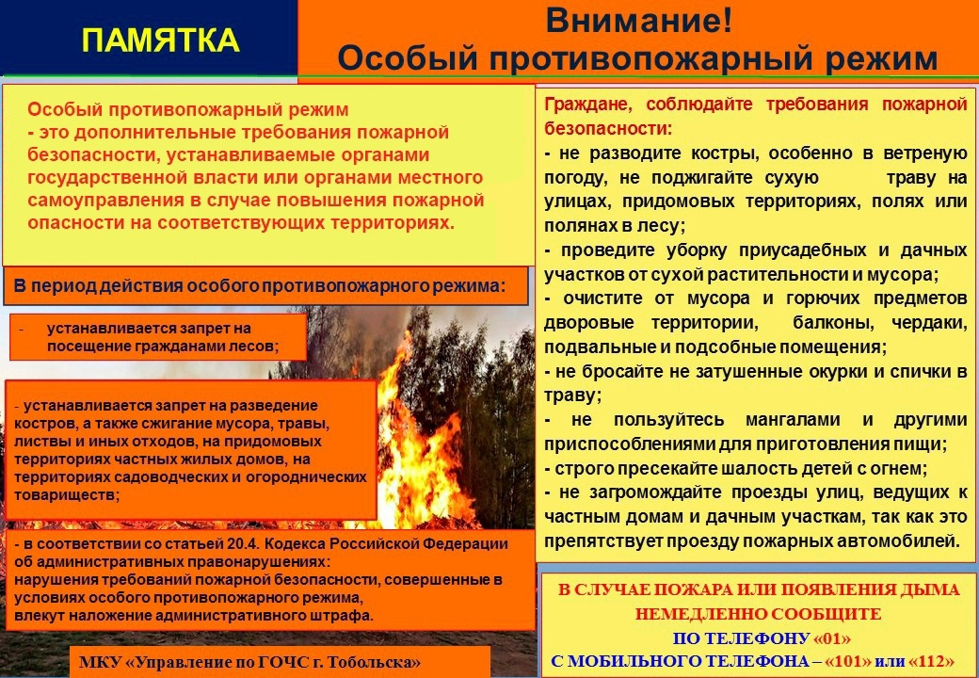

ПАМЯТКА
ПО ПОЖАРНОЙ БЕЗОПАСНОСТИ В ВЕСЕННИЙ ПЕРИОД

С наступлением весеннего периода осложняется обстановка с пожарами. Как правило, в этот период происходит несанкционированное сжигание сухой травы, мусора, нередко возникают лесные пожары. Чтобы победить в борьбе со стихией, соблюдайте элементарные правила отдыха на природе.
В пожароопасный сезон в лесу запрещается:
-бросать горящие спички, непогашенные окурки;
-оставлять на освещаемой солнцем поляне бутылки или осколки стекла;
-выжигать траву;
-разводить костры;
-въезжать в лес на машинах без искрогасителя;
-оставлять в лесу (кроме специально отведенных мест) промасленный или пропитанный бензином, керосином и иными горючими веществами обтирочный материал;
Никогда не поджигайте сухую траву!!!
Сжигание листвы, мусора, сухой травы вблизи строений является нередкой причиной пожара. Сжигание может производиться не ближе 50 м до зданий и сооружений.

Поджигая траву, учтите, что ветер может сделать огонь неуправляемым.
Ветер также может раздуть тлеющий очаг, оставшийся не затушенным, после вашего ухода с участка (из леса, с поля, с железнодорожной насыпи и т.п.).
Взрослые и дети, соблюдайте правила пожарной безопасности!
Если вы стали очевидцем несчастного случая или сами попали в чрезвычайную ситуацию, обращайтесь за помощью
в Единую службу спасения
по телефону «01»
или по сотовому телефону 101, 112.

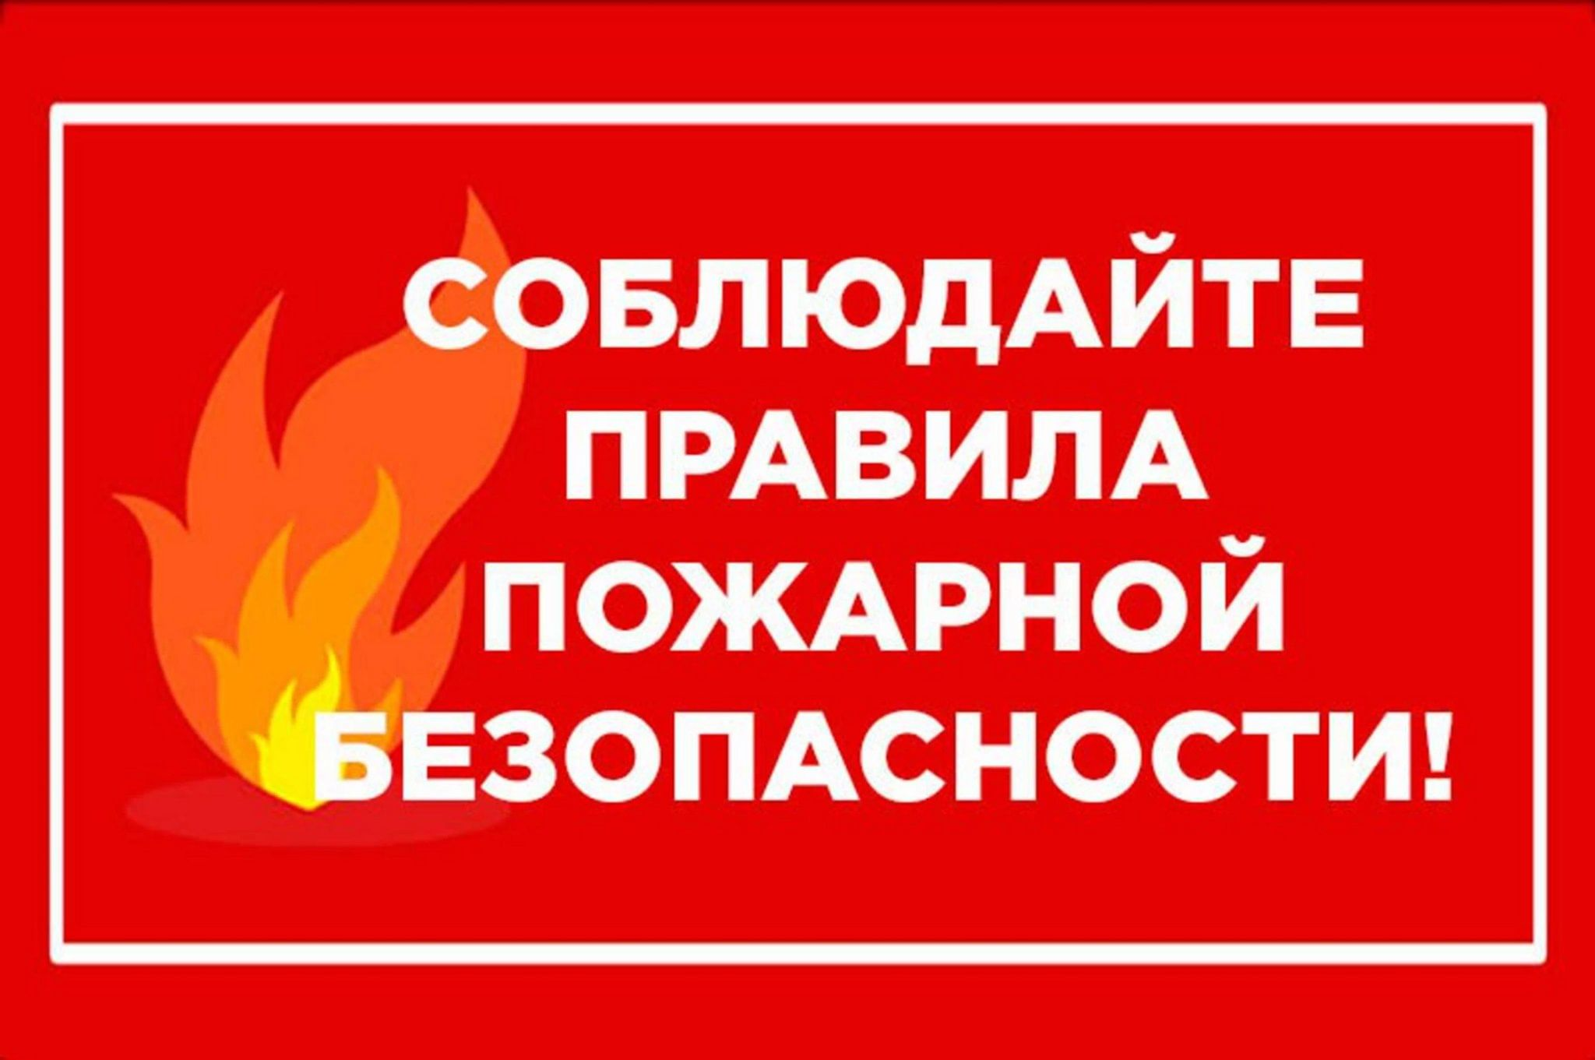

Информационный вестник
Ницинского сельского поселения
№ 6 (146) 2025 год
Год основания издания – 2017.
Соучредители: Дума Ницинского сельского поселения, Администрация Ницинского сельского поселения.
Статус издания: периодическое печатное издание Думы и Администрации Ницинского сельского поселения.
Адрес администрации Ницинского сельского поселения: 623944, Свердловская область, Слободо – Туринский район, с. Ницинское, ул. Советская, 35.
Дата подписания номера в печать: 13.03.2025 г.
Формат бумаги, объем издания: А4 2 листах
Способ печати: цифровая, компьютерный набор и верстка
Тираж: 50Название и полный почтовый адрес изготовителя: Администрация Ницинского сельского поселения, 623944, Свердловская область, Слободо – Туринский район, с. Ницинское, ул. Советская, 35.
Состав редакционного совета: Кузеванова Т.А., Зырянов А.В., Глухих М.В.., Носова Н.В., Молодых И.А.
Распространяется бесплатно

